NAVODILO ZA DELO DOMA ZA POUK GLASBENE UMETNOSTI; 7. razred –
6. teden (od 7. 12. do 11. 12. 2020)

Dragi učenci,
tokrat sem za vas pripravila križanko, s katero boste deloma ponovili že obravnavano snov, deloma pa boste spoznali tudi nekaj novih pojmov, ki jih morate poznati. Križanko lahko natisnete (če imate možnost) in jo rešeno prilepite v zvezek za glasbeno umetnost, lahko pa v vaše zvezke zgolj zapišete odgovore na posamezno vprašanje.
Če boste imeli pri reševanju težave, si lahko pomagate z zapiski v vaših zvezkih in učbenikom za glasbeno umetnost, lahko pa svoje odgovore poiščete na spletu.

Rešenih križank mi NI potrebno pošiljati po elektronski pošti.

Lepo vas pozdravljam,
vaša učiteljica Jasmina Žagar

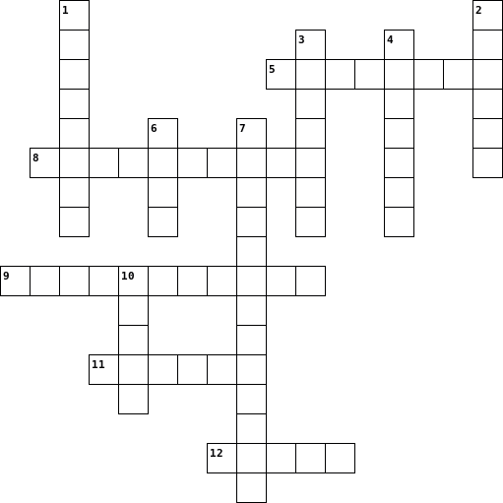
Vodoravno  5. Večglasna zborovska skladba posvetnega značaja.  8. Srednjeveški glasbeniki viteškega rodu, ki so širili posvetno glasbo.  9. Kitajsko tonsko zaporedje, sestavljeno iz petih tonov.  11. Enoglasni cerkveni spevi, ki so se brez inštrumentalne spremljave peli na korih.  12. Predhodnice not. |  | Navpično  1. Vokalno-inštrumentalno delo za pevce soliste, pevski zbor in orkester s cerkveno vsebino.  2. Priimek slovenskega renesančnega skladatelja, po katerem se imenuje največja dvorana v Cankarjevem domu.  3. Priimek baročnega skladatelja, ki je bil rojen v Piranu.  4. Skladbo Štirje letni časi je napisal baročni skladatelj Antonio ____________.  6. Priimek mojstra glasbene oblike, imenovane fuga.  7. Naslov enega od Tartinijevih najbolj znanih del.  10. Antično pihalo.

